DO WYDRUKOWANIA
BRYŁKI WĘGLA Z KROPKAMI (dzieci młodsze)
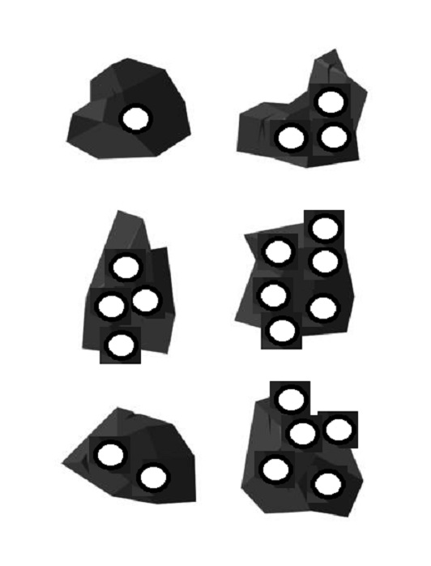
WAGONIKI (dzieci starsze)

